- 基本功能
- 中英文切换, 链接, 搜索产品
- 首页
- 关于轩硕
- 最新动态
- 产品中心
- 人才招聘
- 联系我们

参考网站模板:
http://www.zglt.cc/LT/Default.aspx
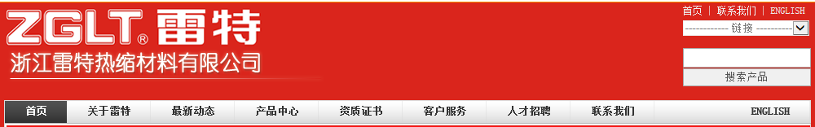

- 附加功能:
- 下载中心
- 用户注册及用户信息管理
- 技术论坛

参考网站模板:
http://www.lubansoft.com/

2.1 产品下载细节
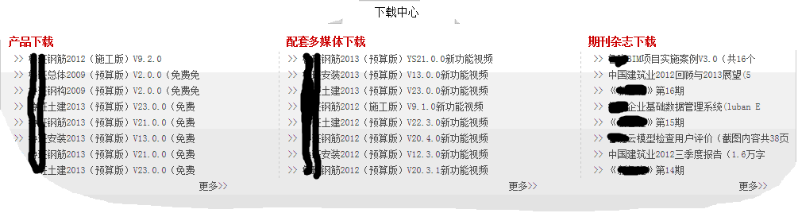

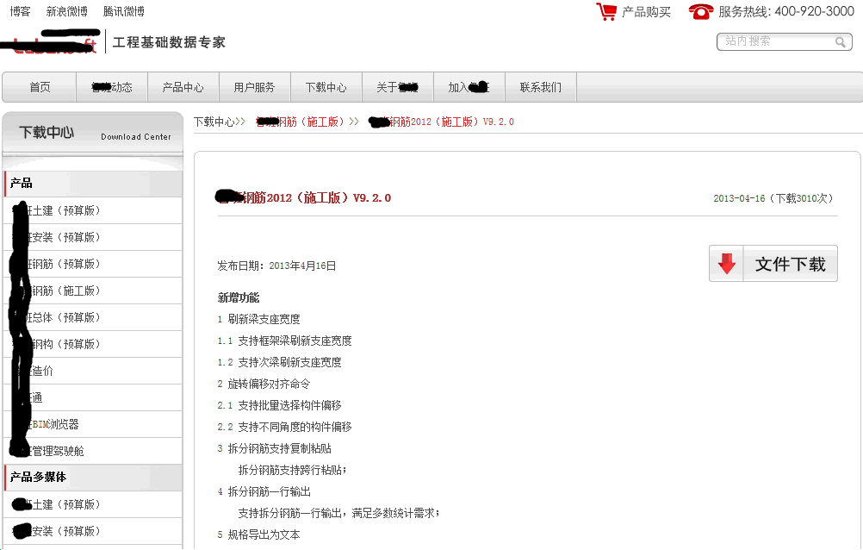

2.2 用户注册细节:
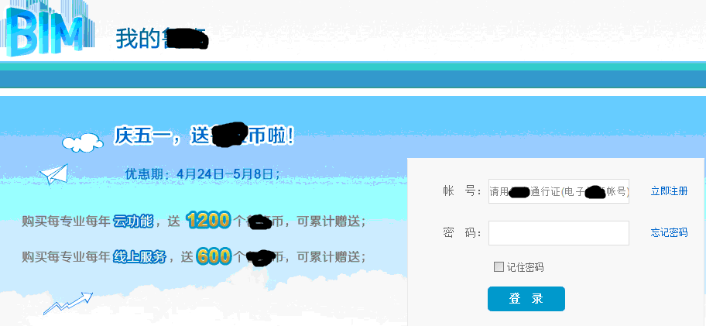

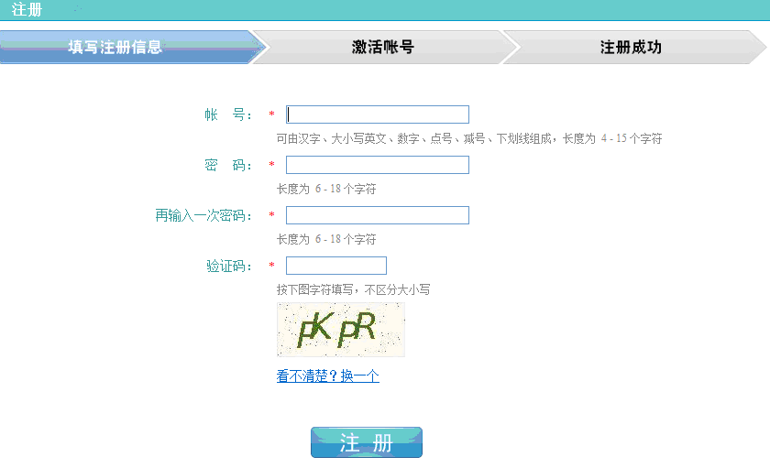

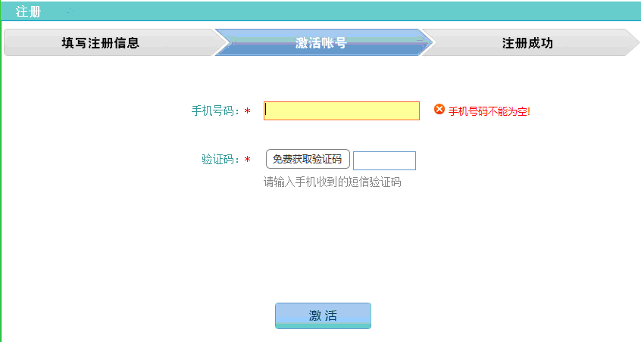

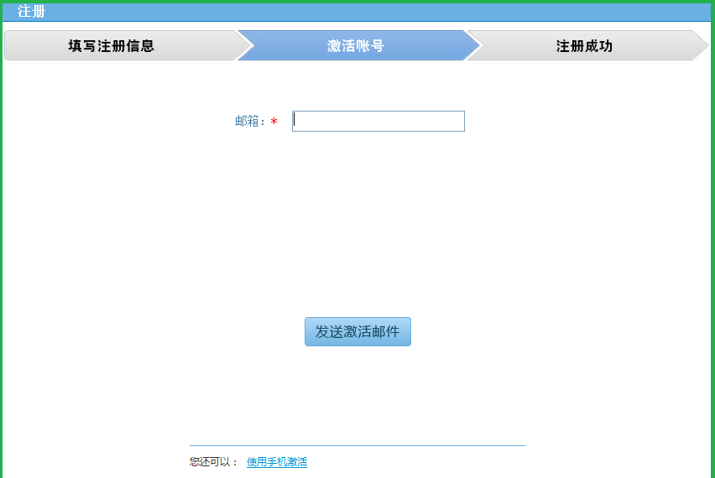

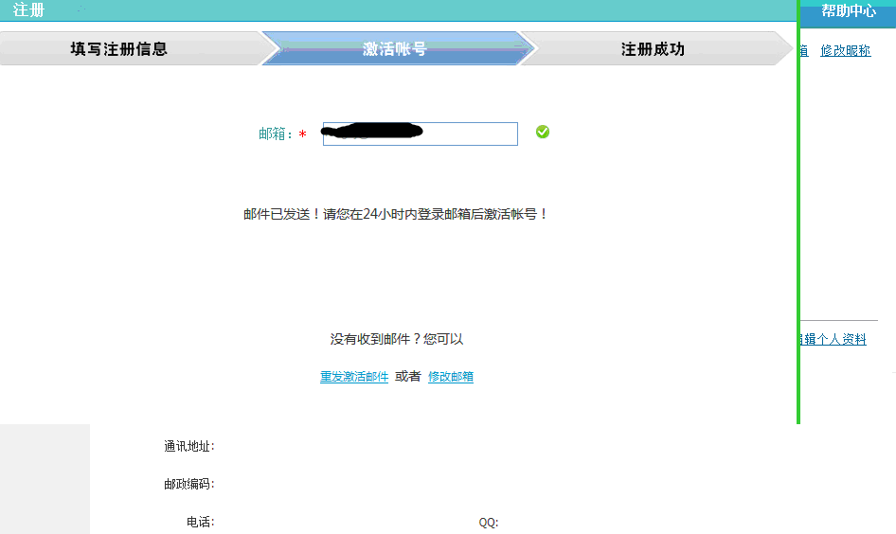

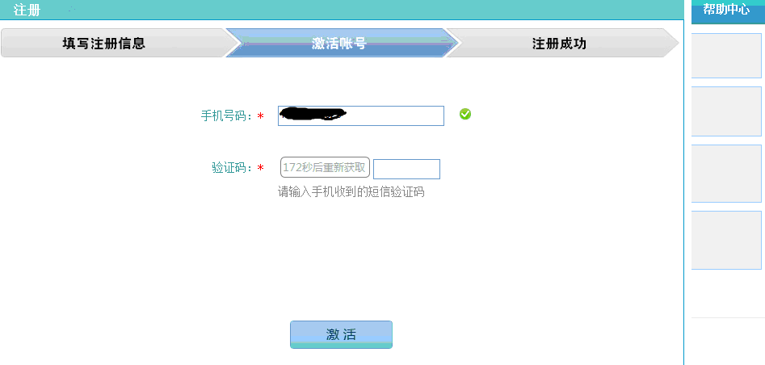

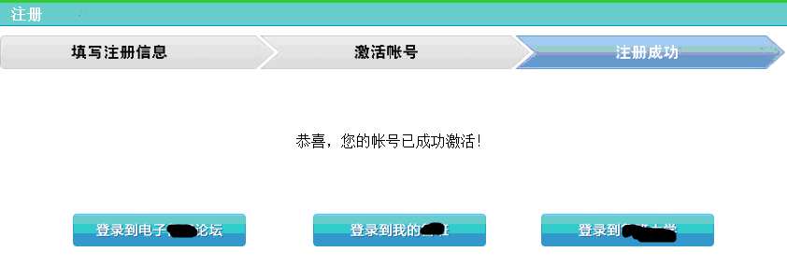
用户信息维护:
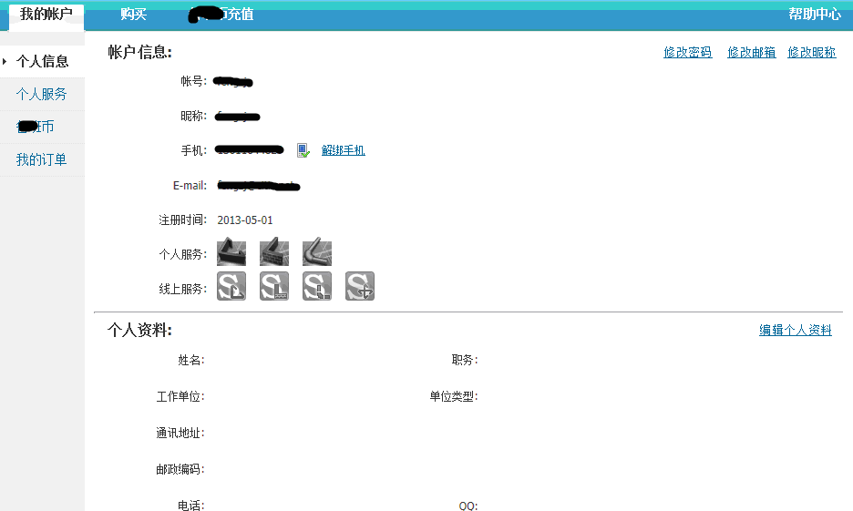
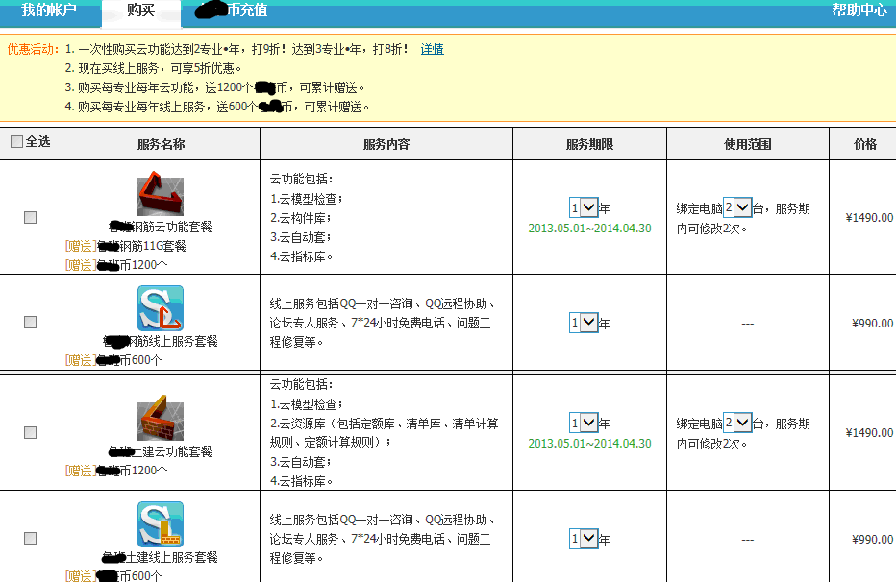
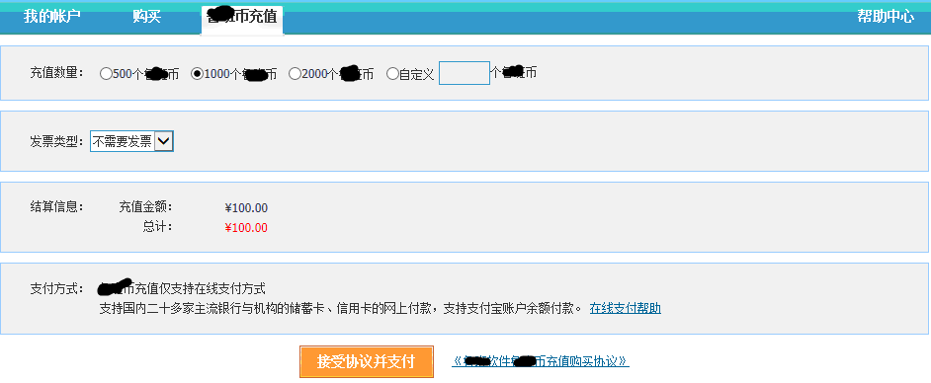

2.3 论坛细节:

http://www.eluban.com/bbs/
发言先认证
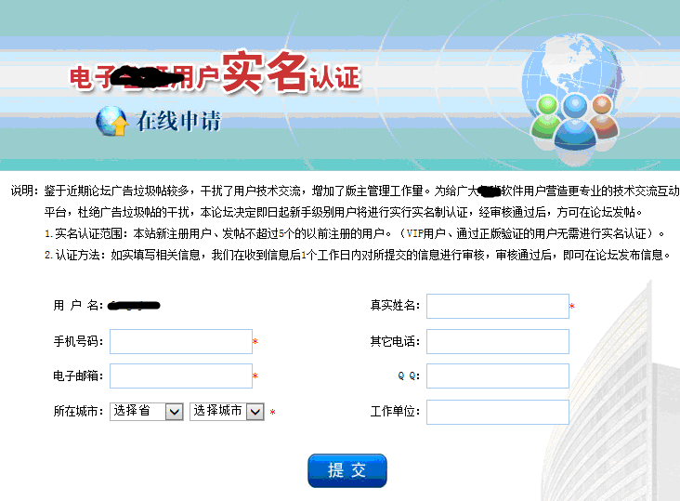
论坛观感:
